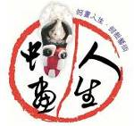

**2014「小王功大自然」海洋博物館體驗行**

**校外教學補助行動計劃**

一、活動目的：

為鼓勵學子親近我們的海洋，深入大自然的海洋博物館，探索大自然的奧秘，本協會與教育部、文化部共同舉辦2014「小王功大自然」校外教學補助活動在王功開跑。

二、活動簡介：

「小王功大自然」雖位於彰化縣芳苑鄉王功漁港偏遠漁村；卻具有**國家級的海洋生態，**2013年通過環保署環境教育設施場所認證單位(102環署訓證字第EC104002號)。緣起於**思考一顆被遺棄的蚵殼**開始，設計一系列環境教育活動，用實際行動推廣環保與生態保育，讓學童透過生態導覽解說及實際體驗活動，啟發環境保護的觀念，並認識我們的漁村鄉土及歷史文化。

活動以王功周邊地區豐富的自然生態為主導，學童藉由感官接觸與觀察自然環境中的動、植物結合寓教於樂的互動學習過程，達到生態環境教育效果，進而啟發維護、欣賞環境之心。

三、申請對象：各國民中學、國民小學、幼稚園、安親班師生(為確保學習品質，每天限定人數名額，依報名優先次序，不便之處敬請見諒)。

四、競賽活動:本協會與文化部共同舉辦**「小王功大自然」海洋博物館戶外教學相關活動作品競賽；**詳情公佈於王功蚵藝文化協會官網及Facebook。

五、活動地點：彰化縣王功蚵藝文化館(王功漁港)。

六、實施期間：活動時間自103年1月至12月。一系列教學活動，每日限定人數名額；**提供40梯次補助活動**。報名時間從即日起開始受理，採學校及團體兩個方式，報名電話：04-8936657、0985-302872，傳真04-8932248即日起至103年12月31日， 提供每40人補助車資6,000元(不足40人，每人補助100元)。

七、活動構想：

1、**「我家在溼地－潮間帶生態巡禮」**

一段海岸線，開啟通往自然世界的走廊；多樣豐富的生態，潮起潮退間孕育美麗的新生命，等您一起來探索。

2、「**王功『蚵』學家**」

讓學童體驗操作「小小蚵農與青蚵嫂」的樂趣，了解養蚵人家的辛苦，激勵學子認真、積極、樂觀、勤儉的人生觀，並深入介紹珍珠蚵成長史過程還有串蚵殼、剝蚵活動。

3、**「親訪濱海植物林」**

濱海植物韌性的生命力；它有哪些特性呢？透過觀察植物形、色的不同及特徵差異，暸解植物的生長過程，學會尊重生命。

4、**「候鳥的探尋」**

循著海洋的記憶；遠從北方渡海而來，跟隨季節變化遷徙，一起來探尋蹤跡吧!

5、**「〝潮〞向濕地博物館」**

傾聽蚵ㄚ的潮間帶大合唱－『蚵』緜延不絕的生命力，天敵在哪?蚵的純淨能偵測海洋是否受汙染；我們一起〝潮〞向濕地博物館吧!!

6、**「漁村文化與蚵殼美學」**

蚵畫人生．描繪討海人與海洋波濤的故事－蚵殼的再利用，結合您的創意，塑造出獨一無二的藝術美學。

7、**「環保省思 & 行動宣言」**

戶外教學活動，您的舉動會對環境有什麼影響呢?(例:帶走小螃蟹、攀折植物)；什麼是你該有的環境責任?

八、執行概要：

1、以王功地區養殖蚵為主體，簡介蚵的生長過程和養殖方式。

2、專業解說員，帶您探訪王功潮間帶生態，就王功地區現有生態物種，讓學生實際體驗認識我們的海洋。

3、學童著裝化身為青蚵嫂、青蚵伯，體驗蚵農剝蚵、串蚵..等漁民生活，學習感受漁民韌性與勤奮精神。

4、DIY動手自己做，以蚵殼結合其他貝類素材，親手塑造您的創意，落實生態保育觀念。

5、認識濱海植物生長特性與強韌的生命力。

6、環保省思與行動宣言。

九、學習成效：

1、認識潮間帶生態。

2、認識濱海植物特性。

3、了解蚵的生長過程和養殖方式。

4、了解養蚵人家不畏艱難及積極、韌性的樂觀精神。

5、蚵殼再利用、創意的啟發。

6、親近海洋愛惜自然資源。

十、申請方式：填寫『2014「小王功大自然」海洋博物館體驗行校外教學補助行動計劃』報名表(附件一)

1、E-mail報名：orkorg@gmail.com

2、傳真報名：04-8932248

3、郵寄報名：528彰化縣芳苑鄉王功村漁港路850巷22號

4、繳費辦法：訂金付款方式於報名後七日內以總金額30%轉帳或匯款至鹿港鎮信用合作社-王功分社。如七日內無法匯款完成，彰化縣王功蚵藝文化協會有權順序遞補其他學校。

戶 名：彰化縣王功蚵藝文化協會

銀行代號： 1 6 5 帳 號：00700100001250

並請來電確認04-8936657、0985-302872

十一、輔導單位：教育部、文化部

主辦單位： 彰化縣王功蚵藝文化協會



官 網：[**www.ork.org.tw**](http://www.ork.org.tw)

活動Facebook:**<http://www.facebook.com/www.ork.org.tw>**

**附件一、**

2014「小王功大自然」海洋博物館體驗行校外教學補助行動計劃**』**報名表

|  |  |
| --- | --- |
| 學 校 名 稱 |  |
| 參 加 人 數 | 班級  學生 　 人 老師 　 人  家長　　　　 人 合計 　 人 |
| 活 動 時 間 | 1 0 3 年 月 日 |
| 抵達及離開時間 | 抵達時間： 　 離開時間： |
| 是否代訂餐點 | □是，_____元餐點(請自備環保碗筷) □否(請自備餐點) |
| 當天活動照片  放在FB分享 | * 同意 □不同意   **彰化縣王功蚵藝文化協會FB** [**http://www.facebook.com/www.ork.org.tw**](http://www.facebook.com/www.ork.org.tw) |
| 申請聯絡人姓名 |  |
| 聯 絡 電 話 | 學校電話： 行動電話： |
| 傳 真 電 話 |  |
| E-mail |  |
| 通 訊 地 址 | □□□ |
| 費 用 說 明 | 活動費用每人380元。如須代訂餐點請參閱菜單。  ★保險費、司機茶水費請自行負擔。  ★每40人補助車資6,000元(學校請開立領據、參加名單;不足40人數者,每人補助100元) |
| 注 意 事 項 | 1. 需準備物品：筆、防風防曬衣、帽、運動涼鞋或雨鞋、小鏟子、備用換洗衣物。 2. 旅遊行程的安排以當日潮汐為準(潮汐表如下) |

|  |  |  |  |  |  |  |  |  |  |  |  |  |  |  |  |
| --- | --- | --- | --- | --- | --- | --- | --- | --- | --- | --- | --- | --- | --- | --- | --- |
| 農曆 | 初一 | 初二 | 初三 | 初四 | 初五 | 初六 | 初七 | 初八 | 初九 | 初十 | 十一 | 十二 | 十三 | 十四 | 十五 |
| 十六 | 十七 | 十八 | 十九 | 二十 | 廿一 | 廿二 | 廿三 | 廿四 | 廿五 | 廿六 | 廿七 | 廿八 | 廿九 | 三十 |
| 適合時段 | 15:00  ∣  20:09 | 16:03  ∣  20:57 | 16:30  ∣  21:36 | 17:04  ∣  22:04 | 5:00  ∣  10:00 | 5:51  ∣  10:51 | 6:22  ∣  11:27 | 7:20  ∣  12:25 | 8:31  ∣  13:40 | 9:44  ∣  14:51 | 10:46  ∣  15:40 | 11:53  ∣  16:53 | 12:50  ∣  17:50 | 13:57  ∣  18:55 | 14:34  ∣  19:30 |

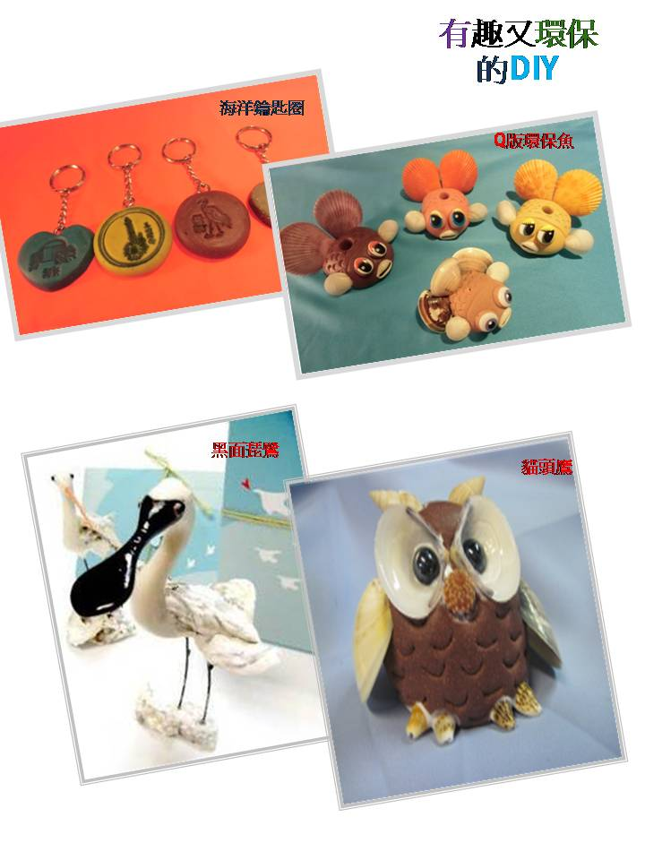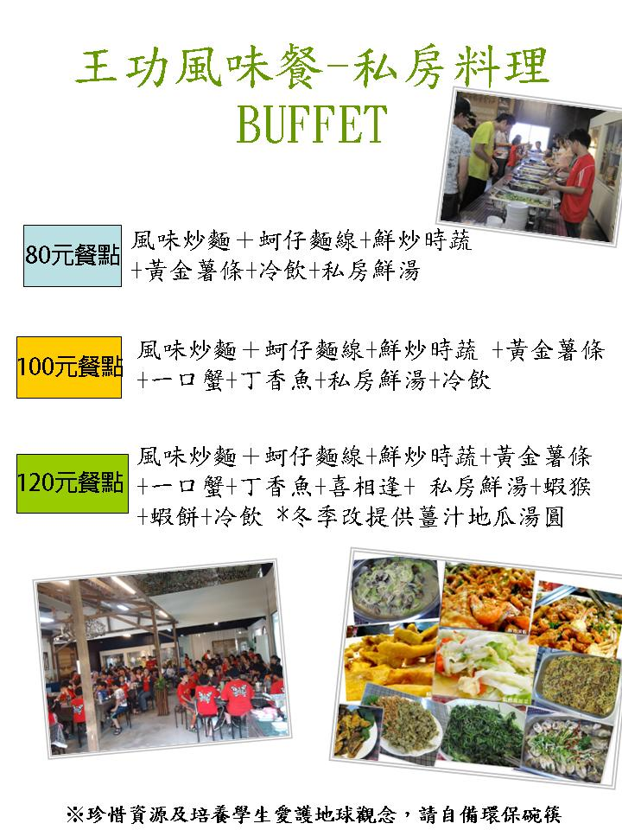

**附件二、活動流程**

|  |  |
| --- | --- |
| 2014校外活動行程表(依潮汐時間調整活動流程) | |
| 活動項目 | 活動內容 |
| 我家在溼地 | 行前活動說明、環境介紹、活動安全叮嚀 |
| 〝潮〞向溼地博物館 | 1. 傾聽蚵ㄚ大合唱，欣賞蟹群操兵演練！親近潮間帶與豐富的西海岸生態互動(抓螃蟹、蚵螺、彈塗魚) 2. 潮來潮往中所孕育的生態種類很豐富，你發現到幾種?專業導覽老師為您解說，牠們的習性與特色。 3. 比手畫腳，猜猜看，同學或老師所模仿的是什麼生物? |
| 王功「蚵」學家 | 1. 設計「小小蚵農與青蚵嫂」操作體驗，讓學童暸解養蚵人家的辛苦，並能激勵學子認真、積極、樂觀、勤儉的人生觀。   2. 介紹珍珠蚵成長史及養殖過程，還有串蚵殼等活動。 |
| 午餐 | 代訂 或 自理 |
| 探索漁村風情與濱海植物園 | 1.漫步堤防讓輕爽不膩的海風和雄偉的燈塔陪你欣賞漁港風情（漁港景觀賞鳥屋、芳苑燈塔、王者之弓橋、後港溪溼地）與瞭解海岸變遷和環境之間的關係。  2.專業解說王功濱海植物在嚴苛環境中，所呈現出不同風貌和特性，展現豐富的生命力。  3.生態闖關集點遊戲，活潑的課程設計，幫助學童辨識及記憶生態與特性，小朋友你闖關了嗎? |
| 蚵殼美學DIY與環保省思 | 1.老師帶領動手做蚵藝DIY，傳達並關懷潮間帶與海洋生態的息息相關，透過蚵藝DIY製作，了解蚵殼造型特色與利用，訓練手眼協調，玩藝術又響應環保!  2.讓學童透過動手做與環境觀察，分享與交流,清楚暸解人與環境共生之生態觀，進而懂得維護環境、關懷生態，並盡己之力，實踐綠色公民該有之行為責任。 |
| 漁村文化巡禮 | 藉著不同形狀大小的蚵殼，創造出不同生命力的作品。將蚵殼洗白除臭，再結合黏塑土，捏塑出老人群像、印地安酋長、禪師、白鷺絲等，是文化部地方文化館之ㄧ。來一趟王功，帶您欣賞離海最近、世界首創的蚵殼藝術，了解蚵藝緣起。 |
| 賦歸 | 滿載知性之美回憶回家~ |

**附件三、國小學習單(低年級)**

**王功海洋文化體驗行學習單** 王功蚵藝文化協會編製



學校：

姓名：

※大家一起來圈看看

**一、今天看到的濱海植物、小生物有哪些？請你圈一圈喔！**

1. 彈塗魚 2.和尚蟹 3.水筆仔 4.海茄苳

5.清白招潮蟹 6.馬鞍藤 7.白鷺鷥 8.珍珠蚵

9.其它：________________

**二、今天看到的當地景觀有哪些？請你圈一圈喔！**

1.風車 2.芳苑燈塔 3.鵝鑾鼻燈塔 4. 王者之弓橋

5.王功生態景觀橋 6.關渡大橋 7.蚵藝文化館

8. 其它：___________________________________________

**三、在彰化王功世界首創的「蚵藝文化館」裡，看到了什麼？**

1.老人國系列蚵藝作品 2.黑面琵鷺 3.白鷺鷥

4.高蹺鴴 5.蚵土盆栽 6.福氣雞 7.白海豚

8.漂流木裝置藝術

9.其它：___________________________________________



大家一起來畫畫



今天到彰化王功，看到了許多可愛的小生物、許多美麗的景觀、很多的濱海植物哪個是你最喜歡的？哪個最吸引你？請你動手畫一畫，把今天看到的通通畫下來喔！別忘了上傳至蚵藝文化協會Facebook參加「教育部、文化部、王功蚵藝文化協會」共同舉辦的繪圖、徵文、攝影活動~

**國小學習單(中年級)**

**王功海洋文化體驗行學習單** 王功蚵藝文化協會編製



學校：

姓名：



選擇題

（ ）1.濱海植物的特性？耐鹽性 耐旱性 抗風性 以上皆是

（ ）2.俗稱海陸兩棲的是何種魚？泥鰍 吳郭魚 彈塗魚

（ ）3.王功沿海一帶的紅樹林主要樹種為？水筆仔和五梨跤 五梨跤和欖李 欖李和海茄苳水筆仔和海茄苳

（ ）4.彈塗魚最大的天敵？昆蟲類 招潮蟹 鳥類

（ ）5.常見的螃蟹都是「橫著走」，但有些例外牠會「直著走」，下列哪一種螃蟹會直著走？弧邊招潮蟹 沙蟹 和尚蟹

（ ）6.王功蚵因其體型玲瓏嬌小，蚵肚呈圓型乳白色狀，有如珍珠一般故有？珍珠蚵 美味蚵 水晶蚵 之稱。

（ ）7.蚵農最恨、老饕最愛的東西是？蚵螺 田螺 福壽螺

（ ）8.蚵農將空的蚵殼串在一起放入海中目的為何？捕魚裝飾採集蚵苗。

（ ）9.和尚蟹在退潮時成千上萬結群活動於地表，好像是一群在沙灘上行軍的士兵一般，因而有？清白招潮蟹 沙蟹 兵蟹 之稱。

（ ）10.招潮蟹覓食有機碎屑、藻類及微生物後，沒有利用價值的殘渣被小螯取出後放在地表，稱為？糞便 擬糞 土球

大家一起來畫畫



彰化王功漁港的四大景觀

1.生態景觀橋 2.王者之弓橋 3.芳苑燈塔 4.風車 …哪個最吸引你？為什麼？素描一下，讓我們欣賞吧！

答：

|  |
| --- |
|  |

**國小學習單(高年級)**

**王功海洋文化體驗行學習單** 王功蚵藝文化協會編製



學校：

姓名：



◎選擇題

濱海植物

( )1.濱海植物的特性？耐鹽性 耐旱性 抗風性 以上皆是

( )2.王功沿海一帶的紅樹林主要樹種為？水筆仔和五梨跤 五梨跤和欖李 欖李和海茄苳水筆仔和海茄苳

( )3.海茄冬的氣生根有何功能？呼吸 固著 以上皆是

( )4.木麻黃的葉子為了防止水分散失，退化為？針葉狀 鱗片狀枝葉狀

( )5.馬鞍藤是一種典型的沙灘植物，也是沙灘區防風定沙的第一線植物，

它可以改變沙地環境，以利其他植物生長。因其花形大、色彩豔麗而

有什麼美稱？冰山美人 沙灘皇后 黑寡婦

潮間帶生態

( )1.彈塗魚最大的天敵？昆蟲類 招潮蟹 鳥類

( )2.俗稱海陸兩棲的是何種魚？泥鰍 吳郭魚 彈塗魚

( )3.招潮蟹最明顯的特微就是雄蟹的兩隻螫大小不同，其中雄蟹的大螫掌節為橘紅色的是？弧邊招潮蟹 清白招潮蟹 和尚蟹

( )4.在王功外海有一種俗稱媽祖魚的一級瀕臨絕種保育類動物，身體顏色會隨著年齡變化，請問牠是？印度牛尾魚 黑點多紀魨 白海豚

( )5.招潮蟹覓食有機碎屑、藻類及微生物後，沒有利用價值的殘渣被小螯

取出後放在地表，稱為？糞便 擬糞 土球

蚵

( )1.王功蚵因其體型玲瓏嬌小，蚵肚呈圓型乳白色狀，有如珍珠一般故有？

珍珠蚵 美味蚵 水晶蚵 之稱。

( )2.蚵農最恨、老饕最愛的東西是？蚵螺 田螺 福壽螺

( )3.王功是採什麼方式來養殖蚵？垂吊式 平掛式 電杆式

( )4.蚵農將空的蚵殼串在一起放入海中目的為何？捕魚 裝飾 採集蚵苗

( )5.王功蚵藝文化館為東南亞唯一，它以何種素材為主要創作元素的藝術館？

貝殼 漂流木 蚵殼

◎問答題

1.如何分辨招潮蟹的雌、雄？

1. 藤壺為什麼要群聚在一起？
2. 何謂潮間帶？
3. 王功的河口溼地，沉積了豐富的有機質因此形成了多樣性的生物棲息環境。你今天看到了哪些動植物呢？

答：_____________________________________________________________

【做一做】一起來看潮汐表：

你知道校外教學這一天國曆是（ ）月（ ）號，農曆是（ ）。

查查王功地區的潮汐表，今天退潮時間是（ ），漲潮時間是（ ），

潮流是（ ）。

【王功潮汐表】

|  |  |  |  |  |
| --- | --- | --- | --- | --- |
| 農曆 | | 退潮 | 漲潮 | 潮流 |
| 1 | 16 | 15：00 | 20：09 | 大流 |
| 2 | 17 | 16：03 | 20：57 | 大流 |
| 3 | 18 | 16：30 | 21：36 | 中流  終於完成囉，  為自己拍拍手哦~~ |
| 4 | 19 | 17：04 | 22：04 | 中流 |
| 5 | 20 | 5：00 | 10：00 | 中流 |
| 6 | 21 | 5：51 | 10：51 | 中流 |
| 7 | 22 | 6：22 | 11：27 | 小流 |
| 8 | 23 | 7：20 | 12：25 | 小流 |
| 9 | 24 | 8：31 | 13：40 | 小流 |
| 10 | 25 | 9：44 | 14：51 | 長流 |
| 11 | 26 | 10：46 | 15：40 | 小流 |
| 12 | 27 | 11：53 | 16：53 | 中流 |
| 13 | 28 | 12：50 | 17：50 | 中流 |
| 14 | 29 | 13：57 | 18：55 | 大流 |
| 15 | 30 | 14：34 | 19：30 | 大流 |

**國中學習單**

**王功海洋文化體驗行學習單** 王功蚵藝文化協會編製



學校：

姓名：

◎選擇題

( )1.濱海植物的特性？耐鹽性 耐旱性 抗風性 以上皆是

( )2.海茄冬的氣生根有何功能？呼吸 固著 以上皆是

( )3.木麻黃的葉子為了防止水分散失，退化為？針葉狀 鱗片狀枝葉狀

( )4.彈塗魚最大的天敵？昆蟲類 招潮蟹 鳥類

( )5.俗稱水陸兩棲的是何種魚？泥鰍 吳郭魚 彈塗魚

( )6.招潮蟹最明顯的特微就是雄蟹的兩隻螫大小不同，大螫除了宣示領域和打鬥外，還有什麼主要功能？求偶 挖洞穴 覓食

( )7.招潮蟹覓食有機碎屑、藻類及微生物後，沒有利用價值的殘渣被小螯取出後放在地表，稱為？糞便 擬糞 土球

( )8.王功蚵因其體型玲瓏嬌小，蚵肚呈圓型乳白色狀，有如珍珠一般故有？

珍珠蚵 美味蚵 水晶蚵 之稱

( )9.蚵農最恨、老饕最愛的東西是？蚵螺 田螺 福壽螺

( )10.王功是採什麼方式來養殖蚵？垂吊式 平掛式 電杆式

◎問答題

1.藤壺為什麼要群聚在一起？

答:

2.何謂潮間帶？

答:

3.王功的河口溼地，沉積了豐富的有機質因此形成了多樣性的生物棲息環境。

你今天看到了哪些動植物呢？試著列出食物鏈。

答:

4.你對「**王功浮水蓮花的地理傳說**」認識多少？

答:

5.透過參訪王功生態文化教學，你學習到了那些知識?(至少寫出兩點)？

答:

【做一做】一起來看潮汐表：

你知道校外教學這一天國曆是（ ）月（ ）號，農曆是（ ）。

查查王功地區的潮汐表，今天退潮時間是（ ），漲潮時間是（ ），

潮流是（ ）。每天兩次的漲退潮主要受（ ）和（ ）的引力，

以及（ ）自轉的影響。

【王功潮汐表】

|  |  |  |  |  |
| --- | --- | --- | --- | --- |
| 農曆 | | 退潮 | 漲潮 | 潮流 |
| 1 | 16 | 15：00 | 20：09 | 大流 |
| 2 | 17 | 16：03 | 20：57 | 大流 |
| 3 | 18 | 16：30 | 21：36 | 中流  終於完成囉，  為自己拍拍手哦~~ |
| 4 | 19 | 17：04 | 22：04 | 中流 |
| 5 | 20 | 5：00 | 10：00 | 中流 |
| 6 | 21 | 5：51 | 10：51 | 中流 |
| 7 | 22 | 6：22 | 11：27 | 小流 |
| 8 | 23 | 7：20 | 12：25 | 小流 |
| 9 | 24 | 8：31 | 13：40 | 小流 |
| 10 | 25 | 9：44 | 14：51 | 長流 |
| 11 | 26 | 10：46 | 15：40 | 小流 |
| 12 | 27 | 11：53 | 16：53 | 中流 |
| 13 | 28 | 12：50 | 17：50 | 中流 |
| 14 | 29 | 13：57 | 18：55 | 大流 |
| 15 | 30 | 14：34 | 19：30 | 大流 |

彰化王功海洋文化體驗行徵文活動

請將今日的彰化王功戶外教學活動，你所見所聞的趣事或心得，用文字或照片記錄下來。

別忘了上傳至彰化縣王功蚵藝文化協會Facebook，參加「教育部、文化部、彰化縣王功蚵藝文化協會」共同舉辦的繪圖、徵文、攝影活動~

詳情請搜尋http://www.facebook.com/www.ork.org.tw